Тема: Обучение грамоте детей с тяжелыми нарушениями речи.

Фонетический принцип письма и трудности овладения им.

Фонетический принцип письма состоит в том, что слова пишутся так же, как слышатся. Задача пишущего сводится лишь к тому, чтобы каждый слышимый звук в слове правильно соотнести с соответствующей ему буквой и записать эти буквы в нужной последовательности. Большое достоинство этого принципа заключается в его простоте: он не требует знания каких-либо грамматических правил, и с точки зрения грамматики ошибаться здесь совершенно негде: пишем, как слышим.
Однако фонетический принцип «надежно работает» лишь в тех случаях, когда произношение слов полностью совпадает с их написанием. Все звуки в этих словах находятся в сильных позициях: гласные - под ударением, согласные - в условиях ясного звучания, например: ДОМ, СТУЛ, СЛОН и т.п. Написание же слов типа ЗЕМЛЯ (слышится «зимля»), где гласные являются безударными, ДУБ (слышится «дуп»), где согласные оглушаются при произношении, уже не может основываться на фонетическом принципе письма. Для написания этих слова необходимо знание определенных грамматических правил, что подвластно уже морфологическому принципу.
Фонетический принцип письма наиболее легок в усвоении, в силу чего в подготовительной группе детского сада детей с ним знакомят в первую очередь. Однако для усвоения этого принципа необходим рад предпосылок, большинством из которых дети с нарушениями речи не владеют. К их числу относятся следующие предпосылки:
- Четкое и безошибочное различение на слух всех звуков речи, поскольку при записи слов должен быть точно «сфотографирован» каждый слышимый в слове звук.
- Правильное произношение всех звуков, что обеспечивает проговаривание слов в процессе их записи.
- Владение звуковым анализом и синтезом слов, позволяющее безошибочно определить количество звуков в слове и их последовательность.
- Знание букв, четкое различение их по виду, поскольку каждый записываемый звук должен быть обозначен при помощи определенного буквенного знака.
Кроме этого, необходимо развитие устойчивого внимания, памяти, определенных мыслительных операций, развитие мелкой моторики: силы и подвижности пальцев рук, овладение грамотной устной речью.
Современные школы хотят видеть подготовленных к обучению детей, умеющих читать, решать логические задачи.

Основные задачи коррекционного обучения.

- Формирование правильной артикуляции, нарушенных в произношении или отсутствующих звуков, уточнение артикуляции гласных и согласных звуков.
- Формирование умения осуществлять слуховую и слухопроизносительную дифференциацию звуков.
- Развитие простых и сложных форм фонетического анализа:
выделение ударного гласного звука в сове;
определение местоположения звука в слове (первый, последний, в середине слова);
определение последовательности звуков в слове;
определение количества звуков в слове.
- Формирование фонематических представлений:
гласный звук;
твердый согласный звук;
мягкий согласный звук;
звонкий согласный звук;
глухой согласный звук.
- Обучение детей осуществлению фонематического анализа и синтеза.
- Формирование представлений о слоговой структуре слова.
- Формирование представлений о роли гласных в слогообразовании.
- Знакомство с буквами.
Решение выше перечисленных задач поможет сформировать базу для успешного овладения чтением и письмом. При обучении детей необходимо учитывать индивидуальные возможности каждого ребенка. Фонематическое восприятие и звукопроизношение корректируется на индивидуальных занятиях с ребенком, закрепляется на подгрупповых занятиях по обучению грамоте. Ребенок учится выделять звук из слова в разных позициях, правильно произносить его, подбирать слова на заданный звук. Неоценимую помощь в формировании фонематических представлений оказывают артикуляционные кинестезии.
С первых же занятий логопед привлекает внимание ребенка к работе речевого аппарата, стремится сделать его работу управляемой, приучает оценивать свои мышечные ощущения при произнесении, как отдельных звуков, так и слогов, и слов.
В первую очередь отрабатывается и уточняется артикуляция гласных звуков, затем, наиболее простых в произнесении согласных. Эта работа проводится в строгом соответствии с возможностями ребенка. На первом этапе работы уточняется произношение звука, ребенок учится его слышать, выделять его среди других звуков. Затем, ребенок учится выделять звук из слога, затем, из слова. Так же дети учатся подбирать слова на заданный звук, слова, содержащие заданный звук.
Для успешного обучения детей логопедом используются следующие приемы:
- выделение звука голосом (акцентированное произношение);
- более громкое произнесение звука на фоне других звуков, слогов, слов;
- соотнесение звука с работой артикуляционного аппарата.
Далее, звуку дается определенная характеристика, что необходимо для понимания роли каждого звука при словообразовании. В свою очередь, это способствует овладению осознанным письмом. Учим ребенка обозначать звук символом (красный кружок – гласный звук, синий кружок – согласный твердый звук, зеленый кружок – согласный мягкий звук).
После уточнение артикуляции и характеристики звука переходим к определению места звука в слове (первый, последний, в середине слова). Далее, подбираем слова на заданный звук и переходим к анализу и синтезу слогов, слов, из изученных звуков. Работа по выделению ударного гласного звука ведется на протяжении всего периода обучения.
Обучение чтению детей начинается с работы со слогом, ребенок учится составлять слог из изученных букв. Ребенку буква дается, как портрет звука. Есть один нюанс, на который логопед обращает внимание ребенка: для обозначения на письме звука мягкого и твердого согласного употребляется одна буква. На письме и при чтении внимание уделяется гласной букве, следующей за согласной. Таким образом, дети узнают о роли гласных букв второго ряда (я, е, ё, ю) в слогообразовании.

Работа в группе.

Для ознакомления детей с буквами логопед использует дидактические игры, так как именно в игре ребенок дошкольного возраста легче и быстрее усваивает материал. Игра – ведущий вид деятельности детей.
Для повышения интереса к учебной деятельности я создаю интерактивные игры для детей. Группа и кабинет оснащены проекторами, интерактивными приставками mimio и компьютером. Дети легко овладели приемами и с огромным удовольствием работают на занятиях. Мною созданы mimio-проекты для ознакомления детей со звуками речи и буквами, для обучения детей чтению, для развития речи детей. Некоторые из проектов можно найти на сайте http://www.mimio-edu.ru

Виды упражнений для обучения детей грамоте.

Многие игры сделаны в программе mimio, и в программе PowerPoint.

- Упражнение «Уточнение артикуляции».
Цель. Уточнение артикуляции изучаемого звука.
Знакомство с характеристиками звука.
Дети вместе с логопедом произносят звук (например, А) и фиксируют внимание на работе артикуляционного аппарата. Затем, на основе ощущений дают звуку характеристику: А – гласный звук, голос «поет», воздушная струя не встречает препятствий.
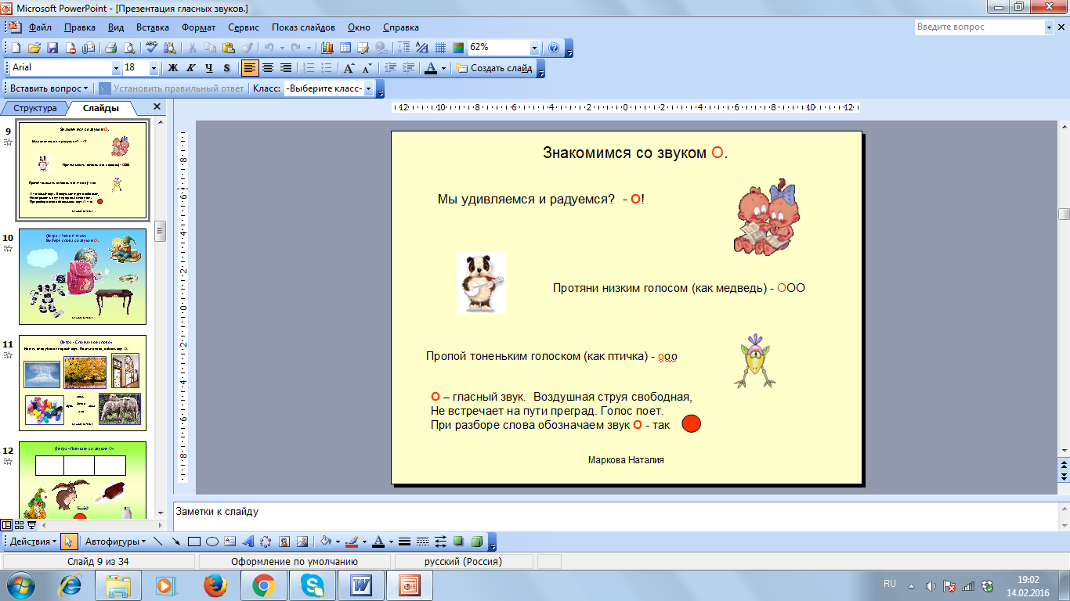

- Упражнение «Эхо».
Цель. Развитие фонематического восприятия.
Логопед предлагает детям выделить звук из ряда других звуков. Можно предложить повторить за логопедом, когда будет произнесен звук. Например: У, М, Д, А (дети повторяют – А)…
- Упражнение «В каком слове спрятался звук?».
Цель. Развитие фонематического восприятия.
Логопед произносит односложные слова, дети повторяют те слова, в которых есть заданный звук. Например: мак, дом, сыр – мак.
- Упражнение «Где спрятался звук?»
Цель. Развитие фонематического восприятия.
Развитие фонематического анализа.
Логопед предлагает детям определить место звука в слове, закрыть соответствующе окошко на схеме

последний
в середине слова
первый

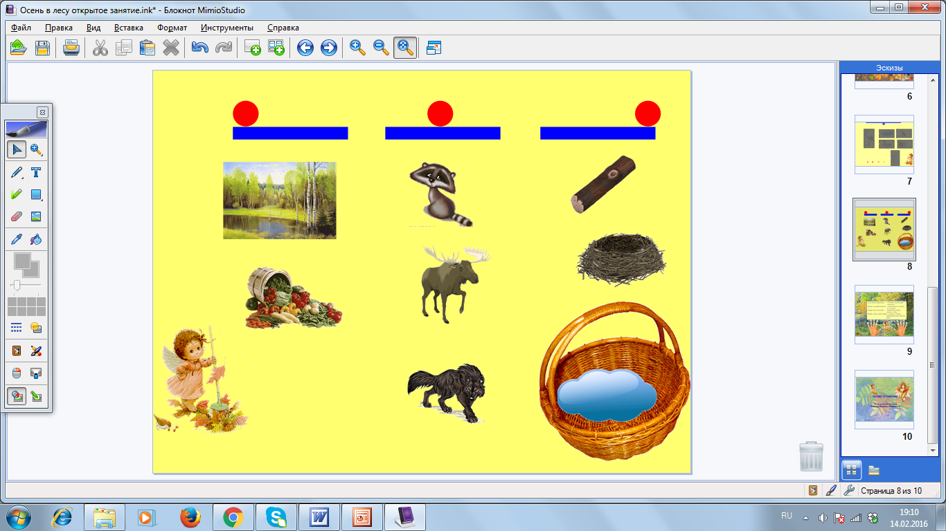

- Упражнение «Подбери слово».
Цель. Развитие фонематического анализа.
Логопед просит детей подобрать слова на заданный звук.
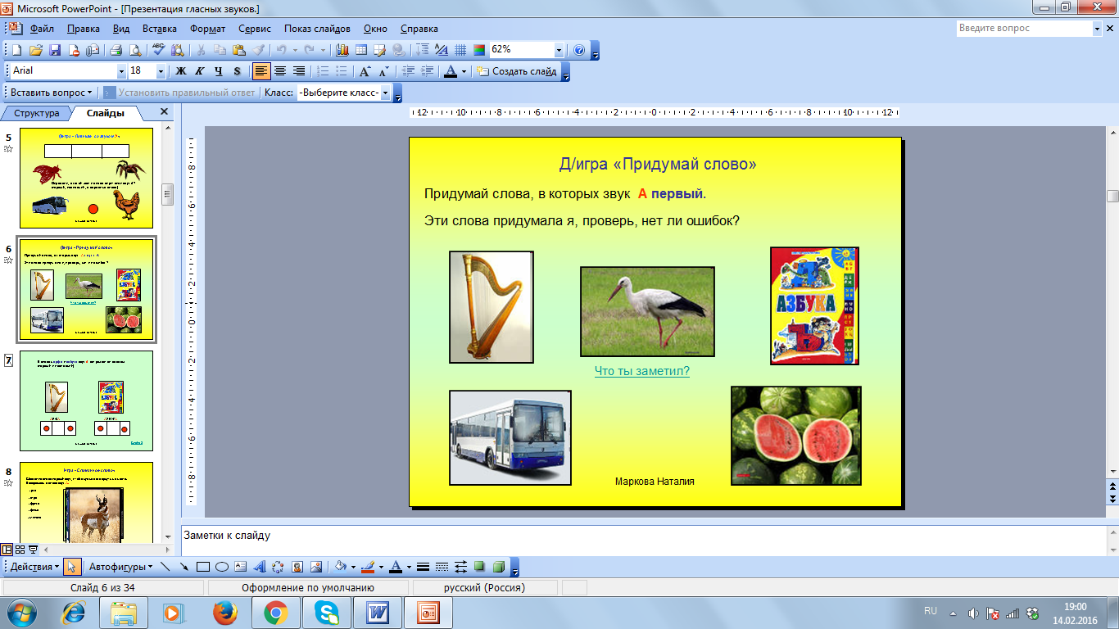

- Упражнение «Сломанное слово»
Цель. Совершенствование фонематического анализа и синтеза.
Логопед произносит слова пропуская в них первый или последний звук. Дети «восстанавливают» слова, добавляя в них недостающий звук.
Например: …ист – аист, …стра – астра, нор… - нора, игр… - игра.
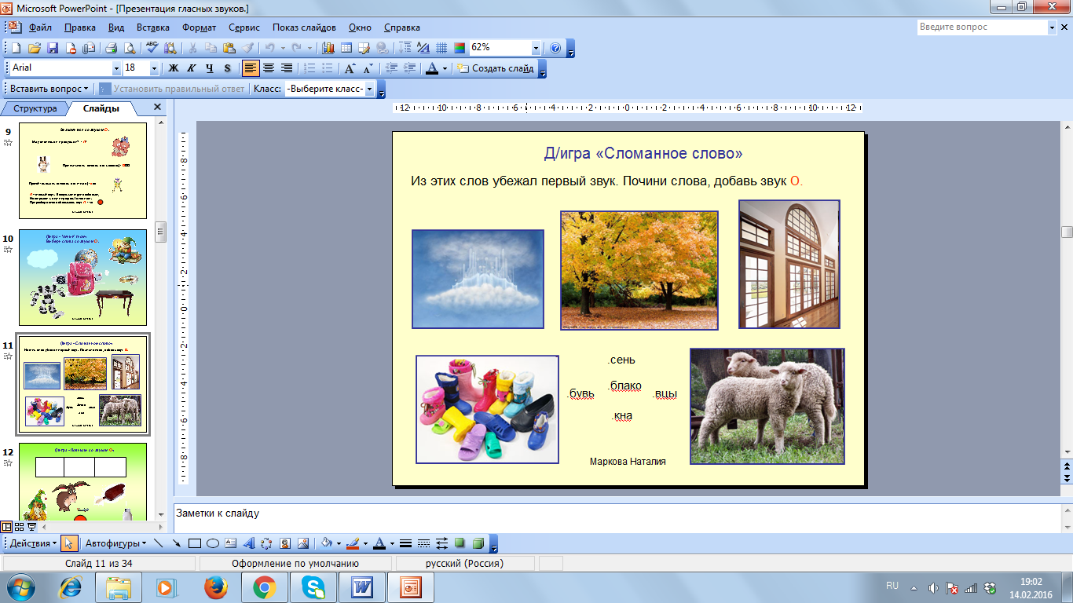

- Упражнение «Почтальон»
Цель. Дифференциация звуков.
Логопед предлагает ребенку поиграть, разнести письма по квартирам. На конвертах изображены модели звуков. В окнах дома картинки с изображениями животных или птиц. Ребенок называет «жильца» и отдает ему конверт с соответствующей схемой звука, при этом проговаривает характеристики звука.
Например: В домике живут Аист, Утка, Иволга. Ребенок достает конверт, называет характеристики звука (с опорой на схему ): А – гласный звук, и находит адресата – Аист.
Звук И – гласный, письмо для Иволги.
- Упражнение «Живые звуки».
Цель. Совершенствование Фонематического анализа и синтеза.
Логопед предлагает детям ряд картинок. Нужно выделить первый звук в названии каждой картинки, из полученных звуков составить слова.
Например: Камбала, Озеро, Танк – КОТ.
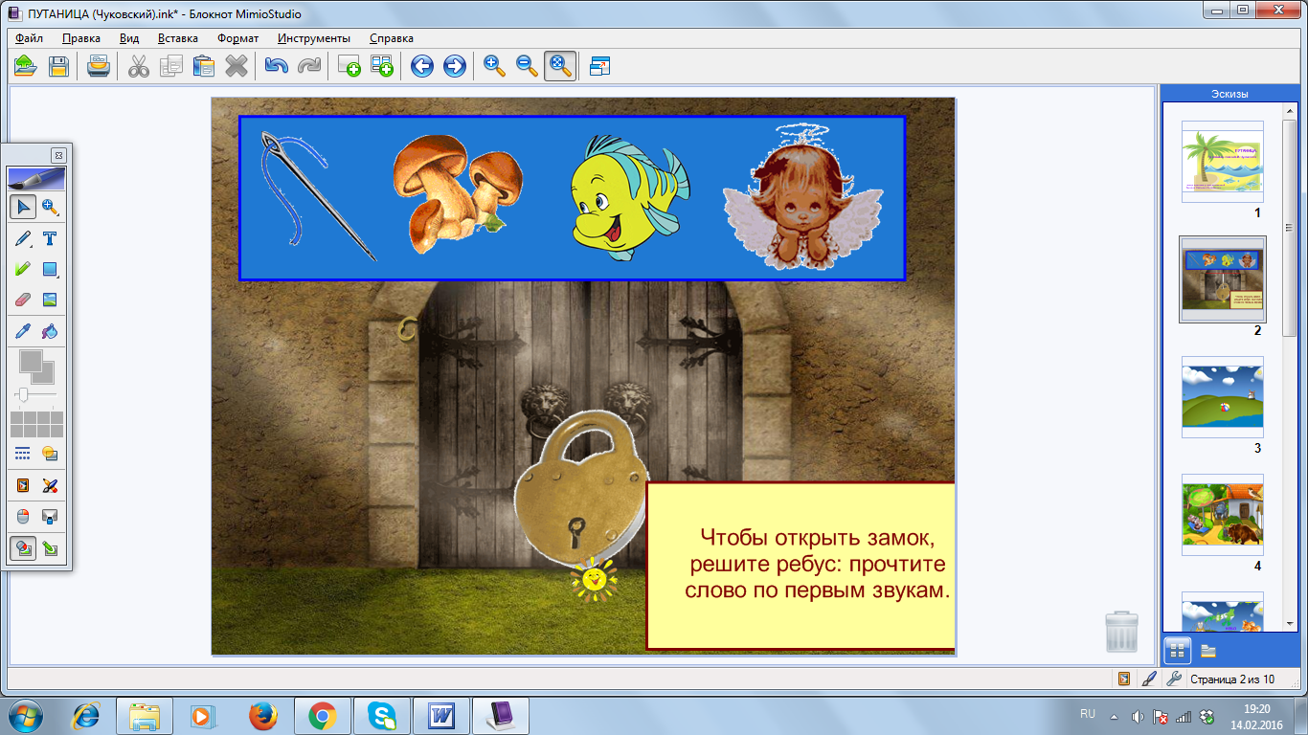

- Упражнение «Составь слово».
Цель. Развитие фонематического восприятия, синтеза.
Логопед предлагает детям составить слова из данных по порядку звуков.
Например: Д, О, М – ДОМ.
- Упражнение «Цепочка»
Цель. Совершенствование фонематического анализа и синтеза.
Логопед выкладывает картинку, ребенок определяет последний звук в слове и подбирает свою картинку, название которой начинается на последний звук предыдущего слова и так далее.
В эту игру можно играть без картинок, подбирая слова по памяти.

В работе с детьми по обучению грамоте, важно уделить время дифференциации согласных звуков. Важно, чтобы ребенок понимал, как связано значение слова с определенным набором звуков.

1. Упражнение «Измени слово»
Цель. Дифференциация согласных звуков, развитие фонематического восприятия, анализа, синтеза.
Например: Дом – Том, Зима – Сима. Проговаривая слова, ребенок объясняет значение каждого слова, выделяет звуки, которые необходимо дифференцировать.
2. Упражнение «Магазин»
Цель. Дифференциация согласных звуков, развитие фонематического восприятия, анализа, синтеза.
Соня и Зина пришли в магазин, они делают покупки. Зина выбирает предметы, в названии которых есть звук З. Соня покупает предметы, в названии которых есть звук С.
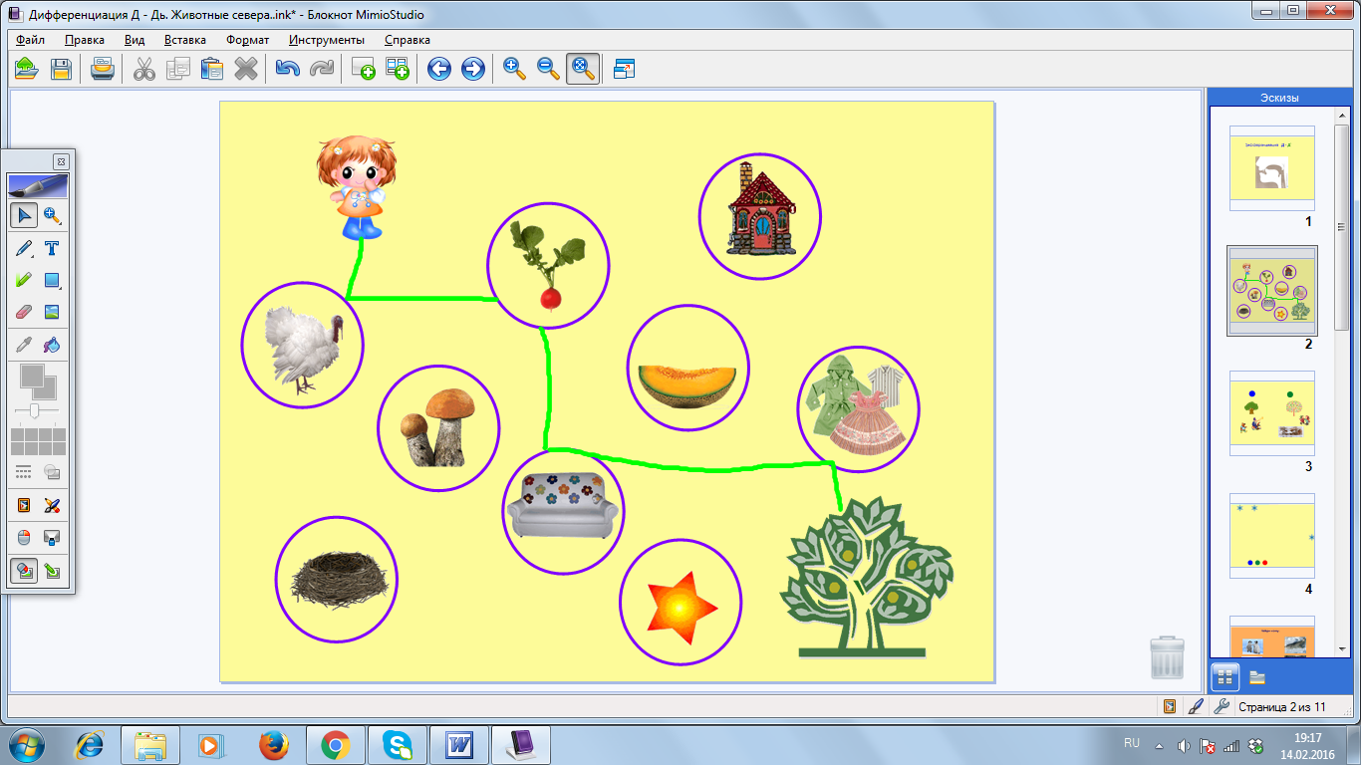

3. Пособие «Домик и облако».
Цель. Дифференциация согласных по мягкости – твердости.
Домик сделан из твердого камня, в нем живут всегда твердые согласные звуки: Ж, Ч, Ш.
На облаке живут всегда мягкие согласные звуки: Щ, Ц, Й.
Логопед сообщает ребенку, что все звуки перепутались, их необходимо вернуть на места. Ребенок на слух определяет характеристики звуков и размещает их по местам.
Обучая детей чтению, я объясняю, что у каждого звука есть свой портрет – буква. Секрет чтения в том, что для записи мягких и твердых согласных звуков используют одну букву. А правильно их прочесть нам помогают гласные буквы.
Гласных звуков всего 6: А, О, У, Э, Э, И. Плюс четыре гласных буквы: Я, Е, Ё, Ю.
Они-то и определяют «характер» впереди стоящего согласного.
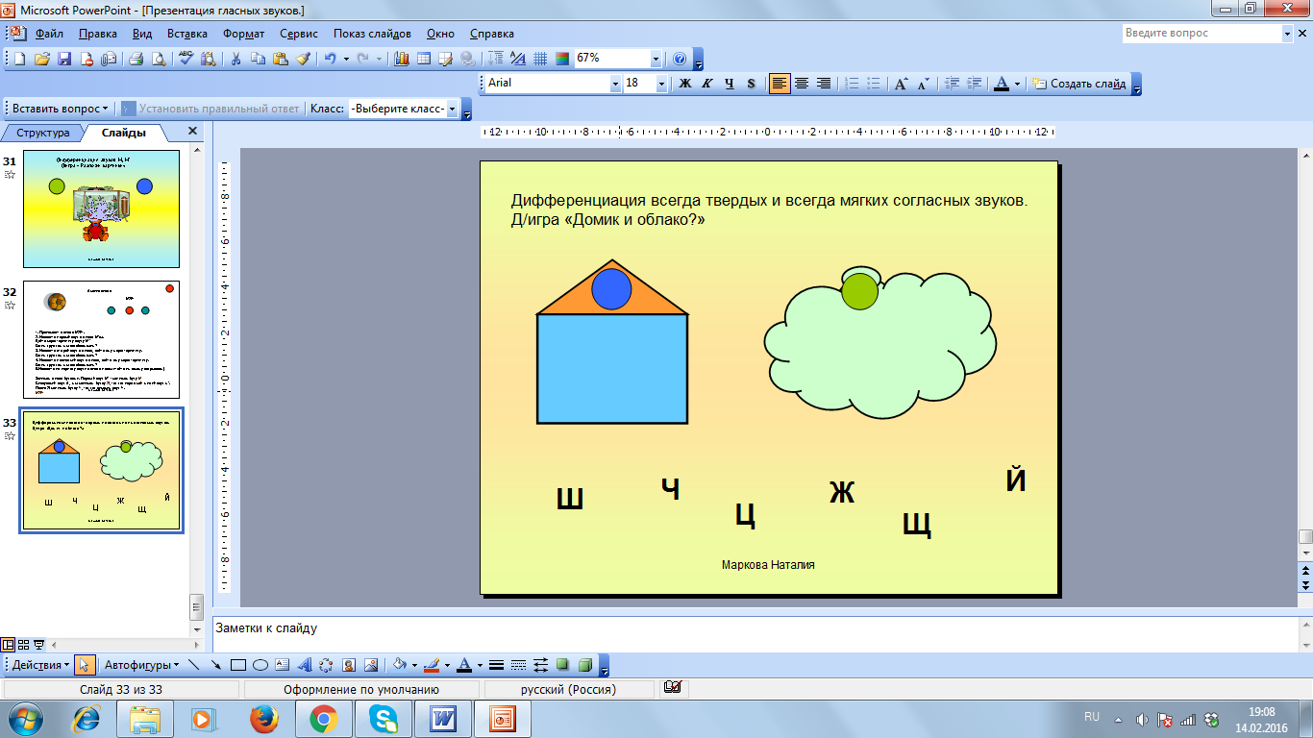

Упражнение «Слоговые таблицы»
Цель. Обучение чтению, закрепление понимания роли гласного в слогообразовании.
А
О
У
Э
Ы
Я
Ё
Ю
Е
И
Согласные буквы легко перемещаются по полям с гласными, образуя с ними слоги.

Упражнение.
Цель. Развитие зрительного внимания, закрепление написания буквы Т.
Логопед предлагает детям сосчитать, сколько раз буква Т написана правильно. Затем предлагает зачеркнуть все неправильно написанные буквы.
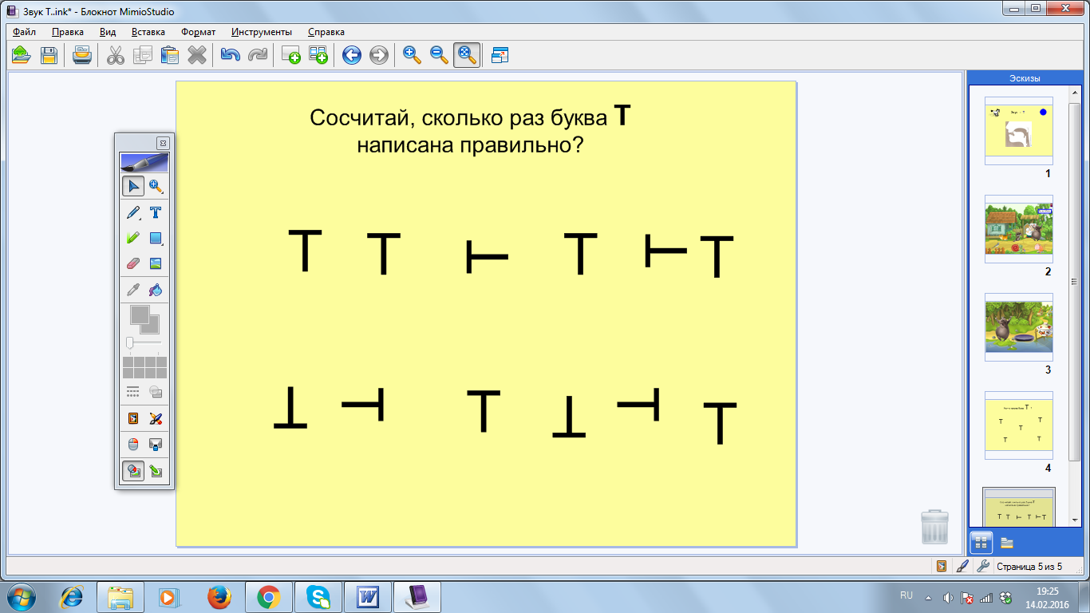

Дети с огромным удовольствием учатся читать, и вскоре способны сами составлять слова из букв и слогов. Логопеду остается лишь направлять их.
Наилучшие результаты достигаются, когда между логопедом и детьми устанавливаются партнерские отношения.

Учиться интересно!

